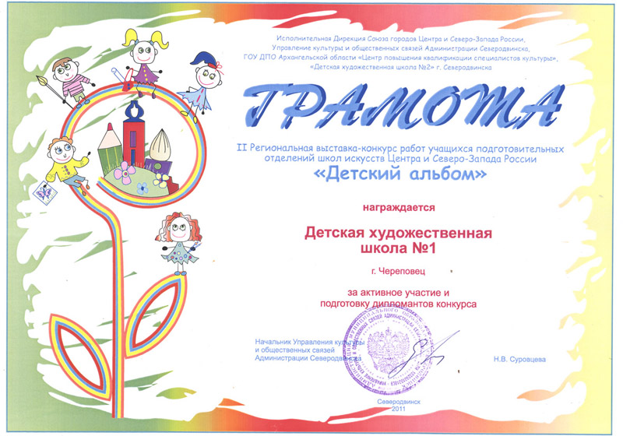
СЕРТИФИКАТ

ВРУЧАЕТСЯ

Рузанову Денису

Воспитаннику МБОУ детского сада №83
Города Барыш
ЗА УЧАСТИЕ В
МЕЖДУНАРОДНОМ КОНКУРСЕ ДЕТСКОГО ТВОРЧЕСТВА
«КРАСОТА БОЖЬЕГО МИРА»

Музыкальный руководитель Анисимова С.В.

Бог в помощь в дальнейшей учёбе!

Председатель Отдела религиозного
образования и катехизации
Барышской и Инзенской епархии
протоиерей Александр Егоров

Барыш, 2018

